Распределенные математические вычисления на языке Erlang
Yasir M. Arsanukaev // 24 сентября 2009

Здесь иллюстрируются основные моменты настройки окружения и серверов для возможности проведения распределенных вычислений на языке Erlang. В качестве примера предлагается перемножение матрицы на вектор с использованием пула (pool(3)) серверов Erlang. В данном случае пул состоит из 3 машин под управлением ОС FreeBSD версии 7.1 (одна основная и 2 тюрьмы внутри нее).

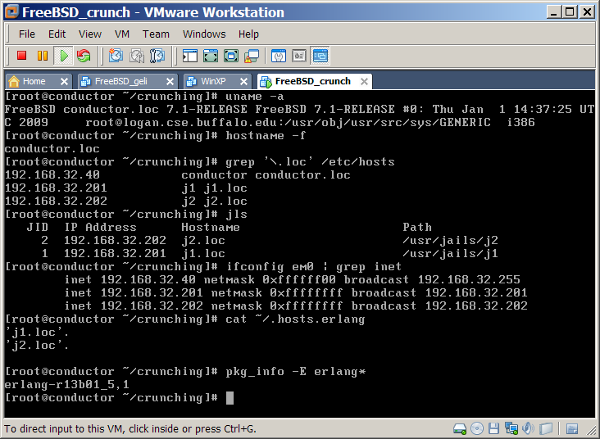
Рис. 1. Окружение, настройки серверов (хост + 2 тюрьмы)

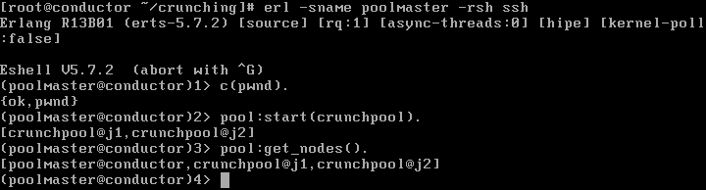Рис. 2. Запуск мастер-узла Erlang на хосте (poolmaster@conductor),
затем запуск пула ведомых (slaves) в тюрьмах.
Возвращается список адресов машин, составляющих пул

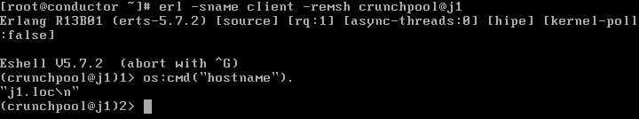Рис. 3. Удаленное подключение к Erlang-серверу, находящемуся на другой машине
(в данном случае – в тюрьме) и исполнение произвольного кода, выводящего имя узла (j1.loc)

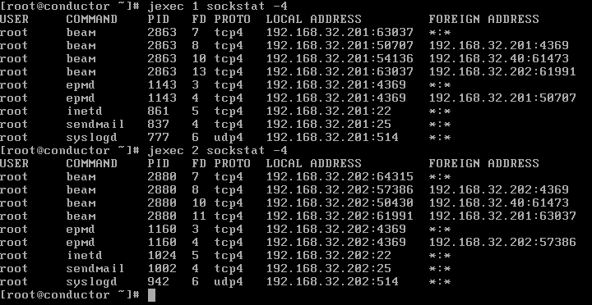Рис. 4. На всех узлах пула (в т. ч. на ведущем узле (master)) запускаются
Erlang Port Mapper Daemon (epmd(1)) и beam(1)

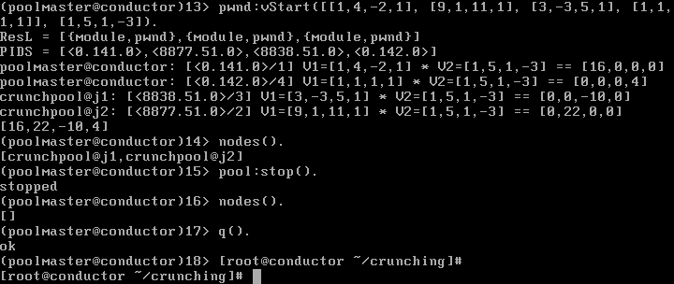Рис. 5. Запуск процесса распределенного вычисления, оканчивающегося выдачей результатов.
Получение списка присоединенных узлов, остановка пула, выход из Erlang shell

На рис. 2 задан ключ -rsh ssh, сообщающий Erlang VM, что доступ к другим узлам должен осуществляться по протоколу SSH. В этой демонстрации был использован доступ к узлам по SSH с использованием публичных ключей. Можно также использовать другие методы аутентификации, например, Kerberos. Мастер-нод автоматически запускает Erlang VM удаленно на каждом из ведомых узлов пула. Т. о. налицо простота ввода новых мощностей в кластер. В идеале можно было бы свести к минимуму объем работы по конфигурации окружения (ОС, VM etc) и построить кластер на основе diskless узлов, загружающихся через LAN Boot, а так же повысить надежность.

Исходя из рис. 5 смею предположить, что запуск (pspawn) процессов в пуле в отсутствие нагрузки происходит на разных серверах циклически (in a round-robin fashion), в противном случае учитывается загруженность каждого индивидуального вычислительного узла и производится балансировка нагрузки, т. е. запуск каждого нового процесса (именно Erlang процесса в Erlang VM, а не процесса ОС, aka “green process”) на одном из наименее загруженных узлов пула.

Для повышения общей производительности есть много вариантов. Например, компиляция BEAM модулей с нативным кодом (HiPE, изначально являлся проектом Upsala University). На тестовой non-SMP одноядерной платформе на базе Celeron 2400 MHz производительность перемножения векторов с количеством элементов ~10⁸ при запуске HiPE модуля увеличилась на 30%. Есть возможность использования портов и драйверов (ports and linked-in drivers, http://www3.erlang.org/documentation/doc-5.7.2/doc/tutorial/overview.html) для запуска приложений, написанных на С и других языках. Можно задействовать BLAS (http://en.wikipedia.org/wiki/BLAS). Есть и другие варианты оптимизации.

Ниже, в коде, функция vStart/2 использует автоматический механизм передачи и загрузки модулей (двоичного кода) на узлы кластера. Поэтому отпадает необходимость при изменении программы распространять ее на каждую машину вручную. Кроме того в Erlang реализована возможность горячей замены кода без остановки выполнения приложения, при этом в памяти может существовать 2 версии модуля. Это позволяет существенно снизить или совсем исключить простои, которые являются необходимой мерой при разработке приложений, например, на С, Java и т. д. (подробнее http://www.erlang.org/doc/). Некоторые системы, написанные разными разработчиками на Erlang, работают годами и регулярно обновляются.

В 2005 году был представлен проект ERESYE, позволяющий программировать Artificial Intelligence (искусственную разумность:) и экспертные системы в Erlang. Здесь есть пример использования этой технологии http://www.trapexit.org/Artificial_Intelligence_with_Erlang:_the_Domain_of_Relatives

Т. о. можно наблюдать преимущества функционального программирования в среде Erlang/OTP, в котором за долгую историю языка воплощено и продолжает активно внедряться множество продвинутых технологий, которым даже подражают другие языки, например, Scala (http://yarivsblog.com/articles/2008/05/18/erlang-vs-scala/) и другие.
Исходный код
-module(pwnd).

-export([startSay/0, say/2]).
-export([vSum/2, vMul/2, vVec/3, vStart/2, vSpawn/1, vReduce/2, vScatter/5, vWorker/1]).

-import(lists).

vSum([], []) ->
[];
vSum([H1 | T1], [H2 | T2]) ->
[H1 + H2] ++ vSum(T1, T2).

vMul([], []) ->
[];
vMul([H1 | T1], [H2 | T2]) ->
[H1 * H2] ++ vMul(T1, T2).

vVec(N, I, EL)->
ZERO = lists:map(fun(X)->0*X end, lists:seq(1, N)),
lists:sublist(ZERO, I - 1) ++ [EL] ++ lists:sublist(ZERO, N - I).

vWorker(PID) ->
receive
{V1, V2, N} ->
P = vVec(length(V1), N, lists:sum(vMul(V1, V2))),
io:format("~w: [~w/~w] V1=~w * V2=~w == ~w~n", [node(), self(), N, V1, V2, P]),
PID ! {vector, P}
end.

vScatter([], _V, [], 0, _TOT) ->
[];
vScatter([MH | MT], V, [PID | REST], N, TOT) ->
PID ! {MH, V, TOT - N + 1},
vScatter(MT, V, REST, N - 1, TOT).

vReduce(RES, 0) ->
RES;
vReduce(RES, N) ->
receive
{vector, V} ->
vReduce(vSum(RES, V), N - 1)
end.

vSpawn([]) ->
[];
vSpawn([_H | T]) ->
[pool:pspawn_link(pwnd, vWorker, [self()])] ++ vSpawn(T).

vStart(M, V) ->
% Distribute code
{Mod, Bin, Filename} = code:get_object_code(?MODULE),
{ResL, []} = rpc:multicall(code, load_binary, [Mod, Filename, Bin]),
io:format("ResL = ~w~n", [ResL]),

ZERO = lists:map(fun(X)->0*X end, lists:seq(1, length(V))),
PIDS = vSpawn(lists:seq(1, length(V))),
io:format("PIDS = ~w~n", [PIDS]),
vScatter(M, V, PIDS, length(PIDS), length(PIDS)),
vReduce(ZERO, length(V)).





